1. 能否一键导出某个产品的BOM。

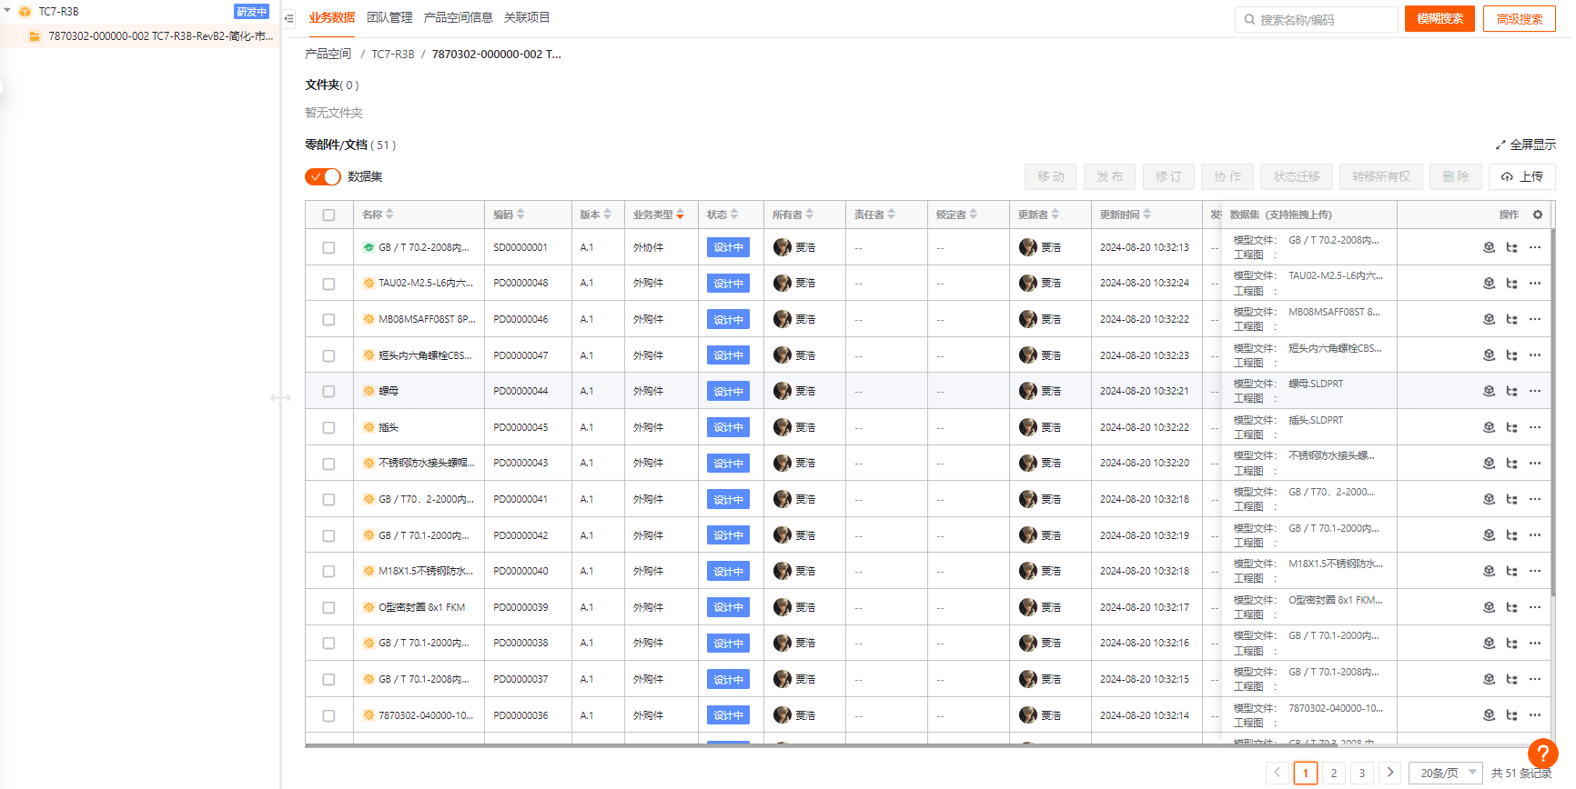

2、BOM导出属性不全面，导出属性能否设置。

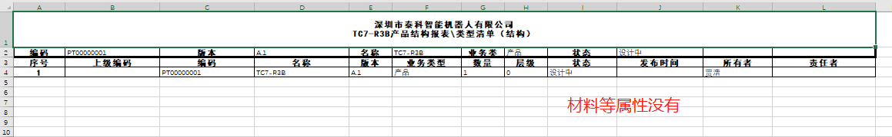

3、支持BOM比较，可比较相同或不同产品所使用的物料的差异之处，可清楚了解BOM前后修改的差异，避免修正错误，并可追踪修正过程。